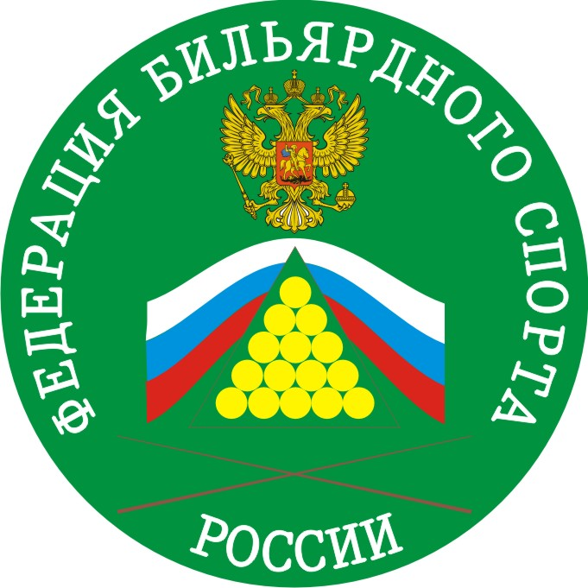 | 

Приложение № 1
К Приказу Исполнительного директора ФБСР
№ __ от ___ __________ 2018 г.

ПОЛОЖЕНИЕ
ПЕРВЕНСТВО РОССИИ СРЕДИ МАЛЬЧИКОВ И ДЕВОЧЕК,
ЮНОШЕЙ И ДЕВУШЕК ПО БИЛЬЯРДНОМУ СПОРТУ
СНУКЕР 1 КРАСНЫЙ, СНУКЕР 15 КРАСНЫХ
29 октября – 01 ноября 2018 г., г. Санкт-Петербург

1. Цели и задачи:
Первенство России по снукеру 1 красный среди мальчиков и девочек до 13 лет, снукеру 15 красных среди мальчиков и девочек до 13 лет и юношей и девушек до 16 лет (далее Первенство), проводится в г. Санкт-Петербург в соответствии с календарным планом соревнований Федерации бильярдного спорта России с целью:
- популяризации и дальнейшего развития снукера в России;
- повышения мастерства спортсменов;
- выявления сильнейших спортсменов;
- выполнения разрядных норм.

2. Классификация соревнований
Первенство России.
Соревнования личные, отдельно в возрастных категориях:
- снукер 1 красный - мальчики и девочки до 13 лет;
- снукер 15 красных - мальчики и девочки до 13 лет,
- снукер 15 красных - юноши и девушки до 16 лет.

3. Организаторы и проводящие организации
Общее руководство подготовкой и проведением Первенства осуществляет Федерация бильярдного спорта России.
Непосредственное проведение Первенства возлагается на Федерацию бильярдного спорта Санкт-Петербурга (РОО СФБС СПб).
Судейство осуществляет судейская коллегия, состав судейской коллегии утверждает ФБСР. Главный судья соревнований – судья всероссийской категории Кривда Вадим Николаевич.

4. Размещение участников
Размещение в гостинице «Гранд Каньон», по адресу ул. Шостаковича д.2 (ст. метро «Проспект Просвещения»). Скидка на размещение 10% по кодовому слову «Снукер», http://grandcanyon-hotel.ru/
Бронирование гостиницы осуществляется самостоятельно.

5. Требования к участникам соревнований и условия допуска
К участию в Первенстве допускаются мальчики и девочки до 13 лет и юноши и девушки до 16 лет (спортсмену не должно исполниться 13 или 16 лет на 31 декабря 2017 года), региональных федераций бильярдного спорта.
Допуск к соревнованиям осуществляется Мандатной комиссией в соответствии с Положением о Всероссийских соревнованиях по бильярдному спорту на 2018 год.
В Мандатную комиссию подаются следующие документы:
- именная заявка с допуском врача, подписанная президентом ФБС и скрепленная печатью региональной федерации;
- итоговый протокол последнего турнира региональной федерации, по проводимому виду соревнования
- документ, удостоверяющий личность спортсмена.
Форма одежды участников (в скобках возможные варианты для девушек) – рубашка (блузка) с застегнутыми на запястье длинными рукавами, жилет, галстук-бабочка (шарфик), классические темного цвета брюки (юбки не выше колен), классические туфли.
Согласно приказу Минспорттуризма РФ от 13.05.2009 № 293 «Об утверждении порядка проведения обязательного допингового контроля» все спортсмены информируются о недопущении употребления препаратов, включенных в список WADA.
Запрещено противоправное влияние на результаты официальных спортивных соревнований и участие в азартных играх в букмекерских конторах и тотализаторах путем заключения пари на официальные спортивные соревнования в соответствии со статьей 26.2 Федерального закона от 04.12.2007 № 329-ФЗ "О физической культуре и спорте в Российской Федерации".

6. Программа соревнований:
Соревнования проводятся с 29 октября по 01 ноября 2018 года.
Все игры будут проходить в "Центре бильярдного спорта", по адресу г. Санкт-Петербург, пр. Культуры, д. 41 (метро «Проспект Просвещения» или «Гражданский проспект»).
Мандатная комиссия и жеребьевка участников будет проходить там же.
29 октября – день приезда участников
- 15:00 – 16:00 – мандатная комиссия,
- 16:30 – жеребьевка участников
30 октября
- 10:15 – торжественная церемония открытия соревнований,
- 10:30 – начало игр
31 октября – 1 ноября
- 10:15 – начало игр
1 ноября
- по окончанию финала церемония награждения и закрытия соревнований.
На церемонии открытия присутствие всех участников в установленной форме одежды, тренеров и представителей команд обязательно.
На церемонии награждения и закрытия обязательно присутствие всех призеров турнира, в установленной форме одежды.

7. Условия проведения соревнований и подведения итогов
Первенство проводится в соответствии с действующими Правилами, а также Положением о Всероссийских соревнованиях на 2018 год.
Порядок открытия и закрытия соревнований, система их проведения, а так же особые условия, определяются Организатором соревнований совместно с Главным судьей, в зависимости от поданных заявок и возможностей спортивной базы.
Количество встреч, порядок определения победителей и призеров, расстановки участников в итоговом протоколе определяется Главным судьей. Порядок подведения итогов определяет Судейская коллегия.

8. Обеспечение безопасности участников
В целях обеспечения безопасности зрителей и участников соревнования проводятся на спортивных сооружениях, принятых к эксплуатации государственными комиссиями, при наличии актов технического обследования готовности спортсооружения к проведению мероприятия.
Главный судья несет ответственность за соблюдение участниками соревнований требований техники безопасности, которые должны соответствовать правилам проведения соревнований по данному виду спорта, и принимает меры по профилактике травматизма (медицинское обеспечение).
Главный судья контролирует обязанности коменданта соревнований по соблюдению правил техники безопасности для зрителей.

9. Награждение
Победители и призеры в номинациях до 13 лет награждаются медалями и дипломами соответствующих степеней. Третье место не разыгрывается, награждаются два 3-х места.
Победители и призеры в номинациях до 16 лет награждаются медалями и дипломами соответствующих степеней и денежными призами. Третье место не разыгрывается, награждаются два 3-х места. Призовой фонд составляет 25 000 рублей.
Все спортсмены для получения денежных призов обязаны предоставить копию паспорта и полные банковские реквизиты для перечисления денег на банковский счет, открытый на имя спортсмена. В случае отсутствия паспорта по возрасту предоставляется копии: свидетельства о рождении спортсмена, паспорта одного из его родителей, полные банковские реквизиты банковского счета, открытого на имя этого родителя и соответствующее заявление от родителя.

10. Условия финансирования
Расходы по предоставлению помещения, бильярдных столов и прочего оборудования для проведения соревнования обеспечиваются за счет РОО СФБС СПб и бюджета Санкт-Петербурга.
Расходы по оплате работы ГСК, судей и обслуживающего персонала, по оплате медицинского обеспечения осуществляются за счёт средств РОО СФБС СПб и бюджета Санкт-Петербурга.
Расходы, связанные с проведением соревнований (предоставление наградной атрибутики (медали, дипломы), формирование призового фонда, командирование главного судьи) несёт Федерация бильярдного спорта России.
Расходы по командированию (проезд, питание, размещение и страхование) участников соревнований обеспечивают командирующие организации.

11. Заявки на участие
Заявки принимаются в электронном виде с момента публикации настоящего Положения по e-mail: snooker12@yandex.ru, оригиналы предоставляются на мандатной комиссии.

Вопросы, не вошедшие в данное Положение, а также связанные с изменениями условий и порядка проведения турнира, решаются организаторами и Судейской коллегией турнира.

Данное Положение является официальным вызовом на соревнования.

